
"Тыңайтқыштар (органикалықтарды қоспағанда) құнын субсидиялау" мемлекеттік көрсетілетін қызмет регламентін бекіту туралы
Күшін жойған
Ақмола облысы әкімдігінің 2015 жылғы 7 қазандағы № А-10/458 қаулысы. Ақмола облысының Әділет департаментінде 2015 жылғы 12 қарашада № 5040 болып тіркелді. Күші жойылды - Ақмола облысы әкімдігінің 2020 жылғы 26 наурыздағы № А-4/156 қаулысымен
Ескерту. Күші жойылды – Ақмола облысы әкімдігінің 26.03.2020 № А-4/156 (ресми жарияланған күнінен бастап қолданысқа енгізіледі) қаулысымен.
"Мемлекеттік көрсетілетін қызметтер туралы" 2013 жылғы 15 сәуірдегі Қазақстан Республикасы Заңының 16-бабындағы 3-тармағына сәйкес, Ақмола облысының әкімдігі ҚАУЛЫ ЕТЕДІ:
1. Қоса ұсынылып отырған "Тыңайтқыштар (органикалықтарды қоспағанда) құнын субсидиялау" мемлекеттік көрсетілетін қызмет регламенті бекітілсін.
2. Осы қаулының орындалуын бақылау облыс әкімінің бірінші орынбасары Қ.М.Отаровқа жүктелсін.
3. Осы облыс әкімдігінің қаулысы Ақмола облысының Әділет департаментінде мемлекеттік тіркелген күнінен бастап күшіне енеді және ресми жарияланған күнінен бастап қолданысқа енгізіледі.
Облыс әкімі | С.Кулагин
Ақмола облысы әкімдігінің
2015 жылғы 7 қазандағы
№ А-10/458 қаулысымен
бекітілген
"Тыңайтқыштар (органикалықтарды қоспағанда) құнын субсидиялау" мемлекеттік көрсетілетін қызмет регламенті
Ескерту. Регламент жаңа редакцияда - Ақмола облысы әкімдігінің 13.08.2019 № А-8/379 (ресми жарияланған күнінен бастап қолданысқа енгізіледі) қаулысымен.
1. Жалпы ережелер
1. "Тыңайтқыштар (органикалықтарды қоспағанда) құнын субсидиялау" мемлекеттік көрсетілетін қызметі (бұдан әрі – мемлекеттік көрсетілетін қызмет) "Ақмола облысының ауыл шаруашылығы басқармасы" мемлекеттік мекемесімен (бұдан әрі – көрсетілетін қызметті беруші) көрсетіледі.
Өтінімдерді (өтпелі өтінімдерді) қабылдау және мемлекеттік қызметті көрсету нәтижелерін беру "электрондық үкіметтің" www.egov.kz веб-порталы (бұдан әрі - портал) арқылы жүзеге асырылады.
2. Мемлекеттік қызметті көрсету нысаны: электрондық (толық автоматтандырылған).
3. Мемлекеттік қызметті көрсету нәтижесі – субсидияны аудару туралы хабарлама не Қазақстан Республикасы Ауыл шаруашылығы министрінің 2015 жылғы 21 шілдедегі № 4-4/679 бұйрығымен бекітілген "Тыңайтқыштар (органикалықтарды қоспағанда) құнын субсидиялау" мемлекеттік көрсетілетін қызмет стандартының (Нормативтік құқықтық актілерді мемлекеттік тіркеу тізілімінде № 11946 болып тіркелген) (бұдан әрі - Стандарт) 10-тармағымен көзделген жағдайларда және негіздер бойынша мемлекеттік қызметті көрсетуден уәжді бас тарту. Тиесілі субсидиялар:
1) ағымдағы жылы және (немесе) алдыңғы жылдың 4 (төртінші) тоқсанында тыңайтқыштарды сатушыдан сатып алынған тыңайтқыштарға (органикалықтарды қоспағанда) жұмсалған шығындарды өтеу үшін ауыл шаруашылығы тауарын өндірушілердің (бұдан әрі - ауылшартауарөндіруші) немесе ауыл шаруашылығы кооперативінің (бұдан әрі - ауылшаркооперативі);
2) ағымдағы жылы және (немесе) алдыңғы жылдың 4 (төртінші) тоқсанында ауылшартауарөндірушілерге немесе ауылшаркооперативтеріне өткізілген тыңайтқыштардың (органикалықтарды қоспағанда) құнын арзандату үшін отандық тыңайтқыштарды өндірушілердің шоттарына аударылады.
Мемлекеттік қызметті көрсету нәтижесін ұсыну нысаны - электрондық.
2. Мемлекеттік қызмет көрсету процесінде көрсетілетін қызметті берушінің құрылымдық бөлімшелерінің (қызметкерлерінің) әрекет ету тәртібін сипаттау
4. Мемлекеттік қызметті көрсету жөніндегі рәсімді (іс-қимылды) бастау үшін негіз көрсетілетін қызметті алушымен Стандарттың 9-тармағында көрсетілген құжаттарды ұсыну болып табылады.
5. Мемлекеттік қызмет көрсету процесінің құрамына кіретін әрбір рәсімнің (іс-қимылдың) мазмұны, оның орындалу ұзақтығы:
Толық құны бойынша сатып алынған тыңайтқыштар үшін субсидия алуға:
1) көрсетілетін қызметті берушінің жауапты орындаушысы өтінім тіркелген сәттен бастап тиісті хабарламаның электрондық цифрлық қолтаңбасын (бұдан әрі – ЭЦҚ) пайдалана отырып, оның қабылданғанын қол қою жолымен растайды – 1 жұмыс күні;
2) көрсетілетін қызметті берушінің бюджеттік қаржыландыру және мемлекеттік сатып алулар бөлімі субсидиялаудың ақпараттық жүйесінде субсидияларды төлеу үшін төлем тапсырмаларын қалыптастырады, оларды "Қазынашылық-Клиент" ақпараттық жүйесіне жүктейді – 2 жұмыс күні;
3) көрсетілетін қызметті берушінің жауапты орындаушысы мемлекеттік қызмет көрсетудің нәтижесі туралы хабарламаны электрондық құжат нысанында көрсетілетін қызметті алушының "жеке кабинетіне" жолдайды – 15 минут.
Тыңайтқышты отандық тыңайтқыштарды өндірушіден арзандатылған құны бойынша сатып алған жағдайда:
1) көрсетілетін қызметті берушінің жауапты орындаушысы өтпелі өтінім тіркелген сәттен бастап тиісті хабарламаның ЭЦҚ пайдалана отырып, оның қабылданғанын қол қою жолымен растайды, нақтылы өткізілген тыңайтқыштар бойынша мәліметтерді енгізу үшін тыңайтқыштар өндірушісіне өтпелі өтінім жолдайды – 1 жұмыс күні;
2) тыңайтқыштар өндірушісі нақтылы өткізілген тыңайтқыштар бойынша мәліметтерді өтпелі өтінімге енгізеді – 30 күнтізбелік күн;
3) көрсетілетін қызметті берушінің бюджеттік қаржыландыру және мемлекеттік сатып алулар бөлімі субсидиялаудың ақпараттық жүйесінде субсидияларды төлеу үшін төлем тапсырмаларын қалыптастырады, оларды "Қазынашылық-Клиент" ақпараттық жүйесіне жүктейді – 2 жұмыс күні;
4) көрсетілетін қызметті берушінің жауапты орындаушысы мемлекеттік қызмет көрсетудің нәтижесі туралы хабарламаны электрондық құжат нысанында көрсетілетін қызметті алушының "жеке кабинетіне" жолдайды – 15 минут.
6. Келесі рәсімнің (іс-қимылдың) орындалуына негіз болатын мемлекеттік қызметті көрсету бойынша рәсімнің (іс-қимылдың) нәтижесі:
Толық құны бойынша сатып алынған тыңайтқыштар үшін субсидия алуға:
1) өтінімді тіркеу, өтінімді қабылдауды растау;
2) төлем тапсырмаларын қалыптастыру;
3) хабарламаны жолдау.
Тыңайтқышты отандық тыңайтқыштарды өндірушіден арзандатылған құны бойынша сатып алған жағдайда:
1) өтпелі өтінімді тіркеу, өтпелі өтінімді қабылдауды растау, тыңайтқыштар өндірушісіне өтпелі өтінімді жолдау;
2) өтпелі өтінімге мәліметтерді енгізу;
3) төлем тапсырмаларын қалыптастыру;
4) хабарламаны жолдау.
3. Мемлекеттік қызмет көрсету процесінде көрсетілетін қызметті берушінің құрылымдық бөлімшелерінің (қызметкерлерінің) өзара әрекет ету тәртібін сипаттау
7. Мемлекеттік қызмет көрсету процесіне қатысатын, көрсетілетін қызметті берушінің құрылымдық бөлімшелерінің (қызметкерлерінің) тізбесі:
1) көрсетілетін қызметті берушінің жауапты орындаушысы;
2) тыңайтқыштар өндірушісі;
3) көрсетілетін қызметті берушінің бюджеттік қаржыландыру және мемлекеттік сатып алулар бөлімі.
8. Әрбір рәсімдердің (іс-қимылдардың) ұзақтығын көрсете отырып, құрылымдық бөлімшелердің (қызметкерлердің) арасындағы рәсімдердің (іс-қимылдардың) кезеңділігін сипаттау:
Толық құны бойынша сатып алынған тыңайтқыштар үшін субсидия алуға:
1) көрсетілетін қызметті берушінің жауапты орындаушысы өтінім тіркелген сәттен бастап тиісті хабарламаның ЭЦҚ пайдалана отырып, оның қабылданғанын қол қою жолымен растайды – 1 жұмыс күні;
2) көрсетілетін қызметті берушінің бюджеттік қаржыландыру және мемлекеттік сатып алулар бөлімі субсидиялаудың ақпараттық жүйесінде субсидияларды төлеу үшін төлем тапсырмаларын қалыптастырады, оларды "Қазынашылық-Клиент" ақпараттық жүйесіне жүктейді – 2 жұмыс күні;
3) көрсетілетін қызметті берушінің жауапты орындаушысы мемлекеттік қызмет көрсетудің нәтижесі туралы хабарламаны электрондық құжат нысанында көрсетілетін қызметті алушының "жеке кабинетіне" жолдайды – 15 минут.
Тыңайтқышты отандық тыңайтқыштарды өндірушіден арзандатылған құны бойынша сатып алған жағдайда:
1) көрсетілетін қызметті берушінің жауапты орындаушысы өтпелі өтінім тіркелген сәттен бастап тиісті хабарламаның ЭЦҚ пайдалана отырып, оның қабылданғанын қол қою жолымен растайды, нақтылы өткізілген тыңайтқыштар бойынша мәліметтерді енгізу үшін тыңайтқыштар өндірушісіне өтпелі өтінім жолдайды – 1 жұмыс күні;
2) тыңайтқыштар өндірушісі нақтылы өткізілген тыңайтқыштар бойынша мәліметтерді өтпелі өтінімге енгізеді – 30 күнтізбелік күн;
3) көрсетілетін қызметті берушінің бюджеттік қаржыландыру және мемлекеттік сатып алулар бөлімі субсидиялаудың ақпараттық жүйесінде субсидияларды төлеу үшін төлем тапсырмаларын қалыптастырады, оларды "Қазынашылық-Клиент" ақпараттық жүйесіне жүктейді – 2 жұмыс күні;
4) көрсетілетін қызметті берушінің жауапты орындаушысы мемлекеттік қызмет көрсетудің нәтижесі туралы хабарламаны электрондық құжат нысанында көрсетілетін қызметті алушының "жеке кабинетіне" жолдайды – 15 минут.
4. Мемлекеттік қызметті көрсету процесінде ақпараттық жүйелерді пайдалану тәртібінің сипаттамасы
9. Мемлекеттік қызметті портал арқылы көрсеткен кезінде көрсетілетін қызметті беруші мен көрсетілетін қызметті алушының рәсімдерінің (іс-қимылдарының) кезеңділігін және жүгіну тәртібін сипаттау:
көрсетілетін қызметті алушы порталға ЭЦҚ куәландырылған электрондық құжат нысанында Стандарттың 3-қосымшасына сәйкес нысан бойынша толық құны бойынша сатып алынған тыңайтқыштар үшін субсидиялар алуға өтінімді немесе Стандарттың 4-қосымшасына сәйкес нысан бойынша тыңайтқышты отандық өндірушіден арзандатылған құны бойынша сатып алған кезде тиесілі субсидияларды төлеу туралы өтпелі өтінімді ұсынады.
Көрсетілетін қызметті алушы порталда жеке сәйкестендіру нөмірі (бұдан әрі – ЖСН) және бизнес-сәйкестендіру нөмірі (бұдан әрі – БСН), сондай-ақ пароль арқылы тіркеуді жүзеге асырады (порталда тіркелмеген көрсетілетін қызметті алушылар үшін жүзеге асырылады);
1-процесс – мемлекеттік қызметті алу үшін көрсетілетін қызметті алушының порталда ЖСН/БСН және паролін енгізу процесі (авторизация процесі);
1-шарт – порталда ЖСН/БСН және пароль арқылы тіркелген көрсетілетін қызметті алушы туралы деректердің түпнұсқалылығын тексеру;
2-процесс – көрсетілетін қызметті алушының деректерінде бұзушылықтардың бар болуына байланысты порталмен авторизациялаудан бас тарту туралы хабарламаны қалыптастыру;
3-процесс – көрсетілетін қызметті алушының осы регламентте көрсетілген қызметті таңдап алуы, қызмет көрсету үшін сауал түрін экранға шығару және құрылымдық пен форматтық талаптарын ескере отырып, сауал түріне электрондық түрдегі Стандарттың 9-тармағында көрсетілген құжаттарды бекітумен көрсетілетін қызметті алушының үлгілерді толтыруы (деректерді енгізу), сондай-ақ сауалды куәландыру (қол қою) үшін көрсетілетін қызметті алушының ЭЦҚ тіркеу куәлігін таңдап алуы;
2-шарт – порталда ЭЦҚ тіркеу куәлігінің қолданыс мерзімін және қайта шақыртып алынған (жойылған) тіркеу куәліктерінің тізімінде жоқ екендігін, сондай-ақ сәйкестендіру деректерінің (сауалда көрсетілген ЖСН/БСН және ЭЦҚ тіркеу куәлігінде көрсетілген ЖСН/БСН арасында) сәйкестігін тексеру;
4-процесс – көрсетілетін қызметті алушының ЭЦҚ түпнұсқалығының расталмауына байланысты сұратып отырған қызметтен бас тарту туралы хабарлама қалыптастыру;
5-процесс – көрсетілетін қызметті берушімен сауалды өңдеу үшін автоматтандырылған жұмыс орнында өңірлік "электрондық үкімет" шлюзі арқылы ЭЦҚ куәландырылған (қойылған) (көрсетілетін қызметті алушының сауалы) электрондық құжатын "электрондық үкімет" шлюзі арқылы жолдау;
6-процесс – осы регламенттің 5-тармағында қарастырылған көрсетілетін қызметті берушінің рәсімдері (іс -қимылдары);
7-процесс – көрсетілетін қызметті алушымен мемлекеттік қызметті көрсету нәтижесін алу.
Портал арқылы мемлекеттік қызмет көрсетуге қатысатын ақпараттық жүйелердің функционалдық өзара әрекет етуінің диаграммасы осы регламенттің 1-қосымшасында көрсетілген.
Мемлекеттік қызметті көрсету процесінде көрсетілетін қызметті берушінің құрылымдық бөлімшелерінің (қызметкерлерінің) өзара әрекетінің, рәсімдер (іс-қимылдар) кезенділігінің толық сипаттамасы, сондай-ақ мемлекеттік қызмет көрсету процесінде ақпараттық жүйелерді пайдалану тәртібін сипаттау осы регламенттің 2-қосымшасына сәйкес мемлекеттік қызмет көрсетудің бизнес-процестерінің анықтамалығында көрсетілген.
"Тыңайтқыштар
(органикалықтарды қоспағанда)
құнын субсидиялау"
мемлекеттік көрсетілетін қызмет
регламентіне 1-қосымша
Портал арқылы мемлекеттік қызмет көрсетуге қатысатын ақпараттық жүйелердің функционалдық өзара әрекет етуінің диаграммасы

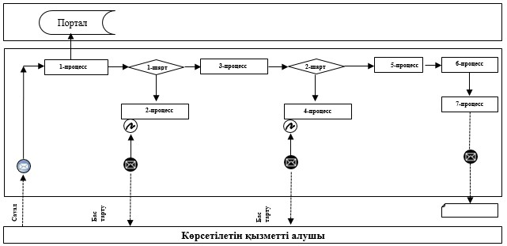

Аббревиатураның мағынасы:
Портал – "электрондық үкімет" веб-порталы: www.egov.kz.
"Тыңайтқыштар
(органикалықтарды
қоспағанда)құнын субсидиялау"
мемлекеттік көрсетілетін қызмет
регламентіне 2-қосымша
"Тыңайтқыштар (органикалықтарды қоспағанда) құнын субсидиялау" мемлекеттік қызмет көрсетудің бизнес-процестерінің анықтамалығы
Толық құны бойынша сатып алынған тыңайтқыштар үшін субсидия алуға:

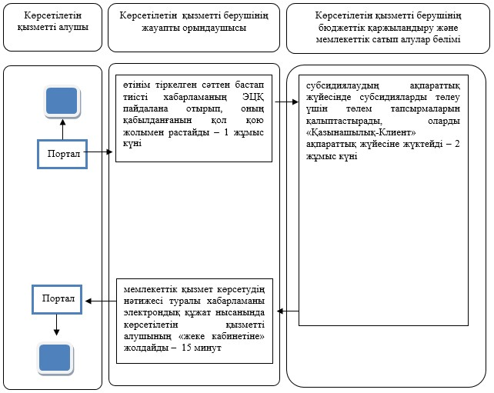

Тыңайтқышты отандық тыңайтқыштарды өндірушіден арзандатылған құны бойынша сатып алған жағдайда:

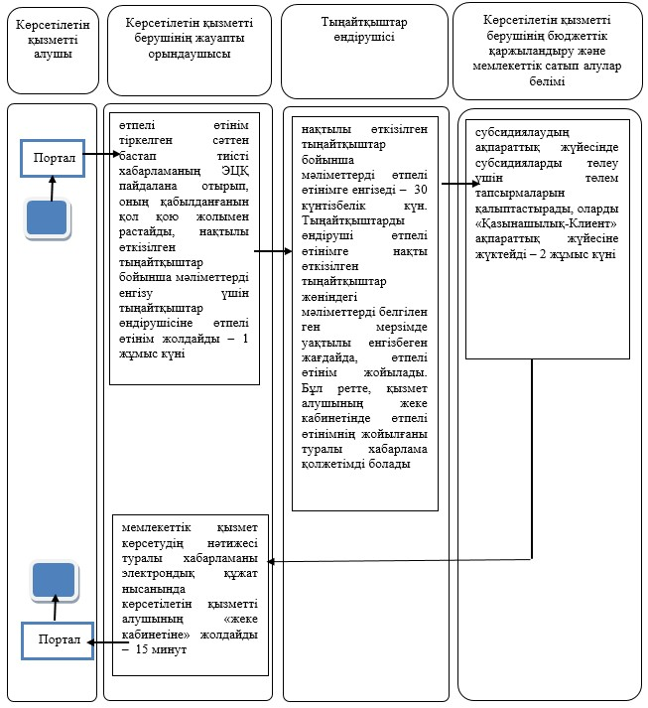

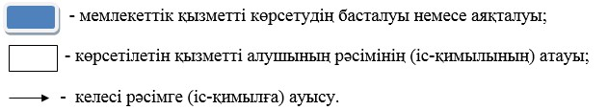

© 2012. Қазақстан Республикасы Әділет министрлігінің «Қазақстан Республикасының Заңнама және құқықтық ақпарат институты» ШЖҚ РМК

